一年 班 座號： 姓名：
高雄市立陽明國中99學年度第1學期第1次段考一年級生物科試題
※背面有試題※
一生物1
選擇題：
1.進入實驗室，為了使實驗安全順利進行，下列何者正確？（甲）室內應保持通風，必要時可進食以確保體力（乙）讀取液體的刻度時，視線必須和量筒液面兩側處等高（丙）滴管不可倒持（丁）廢棄物或未用完的藥物，應確實倒入洗手台，並且以大量清水稀釋（戊）調配溶液或混合藥品應在量筒內進行（己）試管加熱時試管口不可對準人 (A)甲乙丁戊己 (B)甲丙己 (C)乙丙己 (D)丙己。
2.下列有關酒精燈的使用方式何者正確？ (A)酒精燈內的酒精量以1/3到2/3為佳 (B)可用已點燃的酒精燈點燃其他酒精燈 (C)熄滅酒精燈時，用嘴吹熄燈芯，又快又省事 (D)不慎打翻已點燃的酒精燈時，應潑灑大量的水澆熄。
3.用複式顯微鏡觀察細胞，下列敘述何者錯誤？ (A)物鏡愈長，放大倍率愈大 (B)先使用低倍率的物鏡找到細胞 (C)物鏡由低倍換成高倍時，視野亮度變亮 (D)低倍換成高倍時，視野內的細胞數目變少。
4.在一張小紙片上面寫上「bd」，放在複式顯微鏡下觀察，所看到的影像應該為何？ (A) db (B) qb
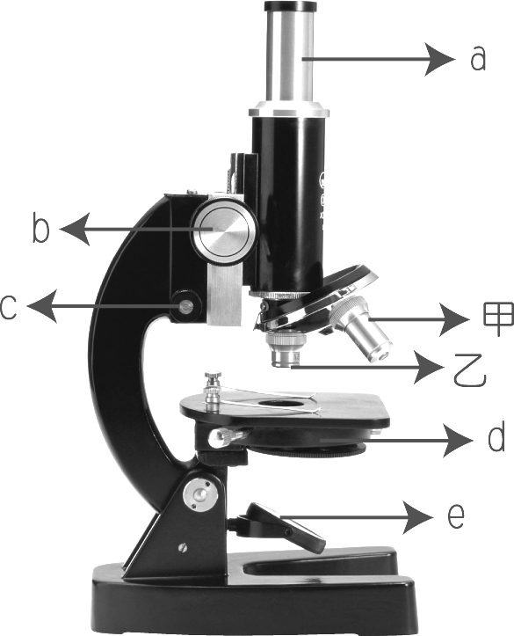
(C) pq (D) bd。
5.使用複式顯微鏡觀察標本時，下列哪一項組合有因果關係？ (A)縮小光圈─視野變小 (B)放大光圈─視野變小 (C)改成低倍鏡時─視野變大 (D)高倍鏡時─視野變大。
6.使用顯微鏡觀察玻片標本，如圖，下列何者正確？ (A)欲調節視野中的光線，可調節d 處及 e 處 (B)用甲物鏡觀察玻片標本時，若亮度適當，但影像不太清晰時，應轉動 b 處 (C)乙物鏡換成甲物鏡時，視野會變亮 (D)在顯微鏡下觀察頭髮，若將玻片標本「向右」移動，則會看到頭髮「向右」移動。
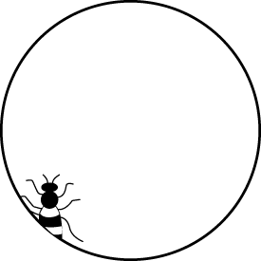
7.如圖為小楓用解剖顯微鏡觀察被麻醉的蜜蜂時，視野中所見的景像。小楓想將蜜蜂移至視野中央，應將蜜蜂往哪個方向移動？ (A)右上 (B)右下 (C)左上 (D)左下。
8.某臺複式顯微鏡的目鏡放大倍率有 10X、15X 兩種；物鏡放大倍率有 4X、10X 和 40X 三種。小鈞利用此複式顯微鏡觀察洋蔥表皮細胞，下列何種組合可使他在視野中看到的細胞數目最多？ (A)目鏡 10X、物鏡 4X (B)目鏡 10X、物鏡 10X (C)目鏡 15X、物鏡 10X (D)目鏡 15X、物鏡 40X。
9.早期地球的二氧化碳量濃度甚高，為何現在二氧化碳濃度如此低，造成的原因中下列何者錯誤？
(A)隨著雨水降落至地表 (B)行光合作用的生物出現 (C)早期的動物均是利用二氧化碳進行呼吸作用 (D)形成石灰岩。
10.地球上出現的第一個生物應為何？ (A)藍綠菌 (B)簡單的多細胞生物 (C)簡單的單細胞生物
(D)單細胞藻類。
11.地球上最早出現的生物是如何獲取養分而生存下去？ (A)自行製造養分 (B)進行光合作用 (C)從周遭的海水中獲取養分 (D)直接從原始大氣獲得養分。
12.地球大氣組成的演變過程中主要包含三個階段：（甲）以氮、氧為主（乙）以氫、氦、甲烷、氨為主 （丙）以水氣、二氧化碳、氮為主。下列關於其演變的順序何者正確？ (A)甲→乙→丙 (B)乙→丙→甲 (C)乙→甲→丙 (D)丙→乙→甲。
13.（甲）仙人掌葉退化成針狀（乙）海拔 7000 公尺的高山上很少有生物蹤跡（丙） 600 公尺深的海洋中沒有綠色植物；導致以上三個敘述結果的原因按「(甲)→(乙)→(丙)」順序排列分別為何？ (A)溫度→陽光→空氣 (B)水分→空氣→陽光 (C)空氣→溫度→水分 (D)溫度→空氣→陽光。
14.生物需要哪些物質來維持生命？ (A)養分、水分 (B)空氣、日光 (C)水、空氣 (D)以上皆是。
15.目前所知生物圈的領域，若以海洋表面為零，以上為「＋」，以下為「－」，則垂直方向的範圍是在多少公里之間？ (A) ±10000 (B) ±1 (C) ±10 (D) ±20。
16.豬籠草和毛氈苔等捕蟲植物常長於土壤貧瘠的環境中，主要是藉由捕食昆蟲以獲得該地區缺乏的何種營養素？ (A)碳 (B)氮 (C)鐵 (D)以上皆是。
17.下列有關水筆仔的敘述，何者正確？ (A)種子先在母樹上發芽，然後落在泥土中生長 (B)果實隨海水漂流，被沖到岸上才能發芽生長 (C)種子要落在鹽分高的海水中，才能發芽生長 (D)以上皆是。
18.小明觀察同一個標本四次，每次只調整物鏡倍率，其他皆未變動，結果如圖。請問視野範圍最大的是哪一個？ (A)甲 (B)乙 (C)丙 (D)丁。
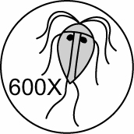
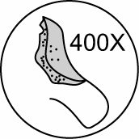
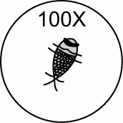
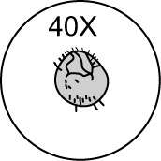
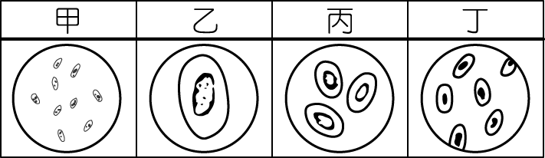
19.下列為四種不同生物在複式顯微鏡下觀察到的影像，試問此四種生物的實際大小，以何者最小？（圓圈代表視野，視野下標示的數字代表觀察時的放大倍率，如40X代表放大40倍）
(A) (B) (C) (D)

20.有關細胞學說的理論，下列敘述何者錯誤？ (A)細胞是生物體構造與機能的基本單位 (B)生物體都是由細胞所組成 (C)虎克是第一個提出細胞學說的科學家 (D)細胞是由原先存在的細胞經分裂所產生。
21.植物細胞的構造，由內向外依序為何？（甲）細胞核；（乙）細胞質；（丙）細胞膜；（丁）細胞壁
(A)甲乙丙丁 (B)丁丙甲乙 (C)丁丙乙甲 (D)丁乙丙甲。
22.要鑑別一個細胞是屬於動物細胞或植物細胞時，最簡單而有效的方法是依據下列何者來判斷？
(A)粒線體數目 (B)葉綠體的有無 (C)細胞壁的有無 (D)細胞的形狀。
23.下列哪一個構造位於細胞膜和細胞核之間，內含多種微小構造，且是許多化學反應進行的場所？
(A)粒線體 (B)葉綠體 (C)細胞質 (D)液胞。
24.下列關於細胞的敘述，何者錯誤？ (A)植物細胞都有細胞壁 (B)細胞膜位於細胞的外層，有控制物質進出的功能 (C)植物的液胞通常較動物液胞小 (D)細胞核能控制細胞的生理活動，主要是因其內含遺傳物質。
25.細胞內有許多的構造，進行不同的化學反應，卻不互相影響，這是由於何種原因？ (A)細胞內有脂質膜的構造做區隔 (B)細胞內的化學反應進行不複雜，所以不會干擾 (C)細胞內的化學反應都很相似，就算會干擾也不會有影響 (D)細胞內的含水量很高，可以讓反應不互相影響。
26.細胞膜是由何種成分構成？ (A)醣類、蛋白質、脂質 (B)纖維素、蛋白質、脂質 (C)蛋白質 (D)澱粉。
27.植物的細胞壁是由何種成分構成？ (A)醣類、蛋白質、脂質 (B)纖維素 (C)核酸 (D)蛋白質。
28.小明用顯微鏡觀察以亞甲藍液染色後的口腔皮膜細胞，下列關於此實驗的敘述何者正確？ (A)需使用電子顯微鏡進行觀察 (B)被染色的部位主要為細胞膜 (C)其構造與植物表皮細胞相同 (D)可觀察到不規則形狀的細胞。
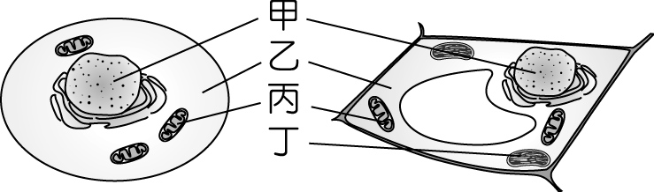
29.如圖是動物細胞和植物細胞的示意圖，關於此圖中細胞內各構造的功能，下列何者正確？ (A)甲含有能控制遺傳性狀的物質 (B)乙主要是控制細胞內外物質的進出 (C)丙能進行光合作用產生養分 (D)丁能分解葡萄糖產生光能
30.使用複式顯微鏡時，下列哪一種是錯誤的？ (A)光線不足時，可以調整光圈的大小 (B)轉動旋轉盤時，不可讓鏡片碰到玻片 (C)使用高倍物鏡時，想看清楚標本，只須轉動粗調節輪調整焦距 (D)蓋玻片以 45°角慢慢蓋於標本上，較能避免氣泡產生。
31.下列哪些物質可藉著細胞膜上蛋白質通道的幫助進出細胞？（甲）水；（乙）礦物質；（丙）氧；（丁）葡萄糖；（戊）胺基酸。 (A)甲乙丙戊 (B)甲丙戊 (C)甲乙丁戊 (D)以上皆是。
32.比較口腔皮膜細胞、洋蔥鱗葉表皮細胞及水蘊草葉片，何者可看到綠色的顆粒？ (A)口腔皮膜細胞 (B)洋蔥鱗葉表皮細胞 (C)水蘊草葉片 (D)洋蔥鱗葉表皮細胞及水蘊草葉片。
33.小明操作複式顯微鏡觀察口腔皮膜細胞，正確的操作順序為何？（甲）使用 10X 物鏡觀察；（乙）使用 60X 物鏡觀察；（丙）用牙籤鈍端或側面刮取口腔皮膜細胞；（丁）在載玻片上滴亞甲藍液。 (A)丁丙甲乙 (B)丁丙乙甲 (C)丙甲丁乙 (D)丙丁甲乙。
34.製造蘿蔔乾之前，先將蘿蔔加入食鹽攪拌均勻，則蘿蔔愈來愈萎縮，外面水分卻愈來愈多，這是因為下列何者？ (A)鹽破壞了蘿蔔的構造，蘿蔔細胞破裂使水分滲出 (B)食鹽吸收空氣中的水分，水分增多 (C)加入了食鹽後，蘿蔔細胞內的水分濃度大於細胞外，所以蘿蔔中的水分自細胞膜滲出 (D)蘿蔔放入空氣中也會滲出水分，與食鹽無關。
35.撕下鴨跖草的下表皮，滴入濃鹽水，做成玻片標本在顯微鏡下觀察，可看見什麼？ (A)細胞膜維持原狀，細胞壁脹破 (B)細胞膜萎縮，和細胞壁分開 (C)細胞膜和細胞壁都膨脹，使細胞脹大 (D)細胞膜和細胞壁都萎縮，使細胞縮小。
36.有三瓶溶液：（甲）濃食鹽水（乙）生理食鹽水（丙）蒸餾水。將紅血球分別置於以上三種溶液中30 分鐘後，哪一瓶溶液中，紅血球會漲破？ (A)甲 (B)乙 (C)丙 (D)乙和丙。
※請接第二張※
一生物2
37.人體的細胞中，形狀細長，可以收縮產生運動的是下列何者？ (A)表皮細胞 (B)肌肉細胞 (C)紅血球細胞 (D)神經細胞。
38.下列哪一種生物，單一細胞能執行的功能最少？ (A)新月藻 (B)細菌 (C)仙人掌 (D)草履蟲。
39.（甲）瓜子；（乙）葉脈；（丙）葉的上表皮；（丁）馬鈴薯；（戊）梨子。以上哪些在個體組成的層次上屬於「組織」？ (A)甲丁戊 (B)乙丙 (C)丙 (D)乙。
40.（甲）血管；（乙）白血球；（丙）循環系統；（丁）血液。以上四種構造由簡而繁的層次關係依序為下列何者？ (A)乙丁甲丙 (B)乙甲丁丙 (C)乙甲丙丁 (D)甲乙丙丁。
41.有關動、植物器官或組織的組合，下列何者是正確？ (A)根、莖、葉是植物營養組織 (B)肺是動物呼吸組織 (C)胃是動物消化器官 (D)花、果實、種子是植物營養器官。
42.一棵芒果樹上結滿了芒果，且有部分的花還未結成果實，則此棵芒果樹目前包括幾種器官？ (A) 7種 (B) 4 種 (C) 5 種 (D) 6 種。
43.下列生物體組成的層次，何者錯誤？ (A)細菌：細胞→個體 (B)草履蟲：細胞→個體 (C)尤加利樹：細胞→組織→器官→器官系統→個體 (D)無尾熊：細胞→組織→器官→器官系統→個體。
44.對於單細胞生物與多細胞生物的敘述，表中哪一項錯誤？
選項 | 單細胞生物 | 多細胞生物
(A) | 例如：草履蟲 | 例如：白線斑紋
(B) | 單一細胞可獨立生活 | 單一細胞不能獨立生活
(C) | 細胞無明顯分工合作現象 | 細胞有分工合作現象
(D) | 細胞內各種構造無特定的機能 | 細胞內各種構造有特定的機能
45.有關生物體組成層次之敘述，下列何者正確？ (A)植物葉的表皮與動物的皮膚同為系統層次 (B)植物的根、莖、葉與動物的胃、小腸同為器官層次 (C)植物葉表皮上的保衛細胞與動物的腎臟同為組織層次 (D)植物的花、果實與動物的精子、卵子同為細胞層次。
46.下列關於以科學方法進行實驗的敘述，何者正確？ (A)實驗時，各種會影響實驗結果的因素稱為變因 (B)實驗中的實驗組和對照組，其控制變因必須不同 (C)操作變因為實驗組和對照組需保持相同的因素 (D)必須先提出結論，才能分析得知實驗中的應變變因為何。
47.下列關於生命現象的敘述，何者正確？ (A)生長可使生物體的個體體積由大變小 (B)植物不會運動，因此對於環境的刺激無法做出感應 (C)生物的繁殖可發生於生活史的任何階段，以利種族的延續
(D)新陳代謝又稱代謝作用，為生物體內物質的合成和分解。
48.一般通常使用下列何種國際單位來測量細胞的大小？ (A) cm公分 (B) mm毫米 (C) μm微米
(D) nm奈米。
閱讀下文後回答49～50題
西元 2009 年 5 月 19 日美國 國家科學院期刊（PNAS）網站，刊出中央研究院基因體研究中心馬徹博士等人的研究團隊，所發表的一篇有關細菌細胞膜關鍵蛋白質立體結構論文，這是臺灣第一次解析出來的膜蛋白構造，意義非凡。由於膜蛋白具有高疏水性及單一種類含量很低的特性，使得膜蛋白在實驗樣品的製備、分離及分析上有許多的限制，研究也十分困難，多年來全球實驗室皆少有成果。
細胞膜是細胞的基本構造之一，而膜蛋白是指細胞膜與胞器的膜上蛋白質的總稱。膜蛋白是介於細胞與細胞、細胞與外界溝通的介面，掌控了很多重要的細胞功能，如在細胞間接觸與交互作用、訊息傳導和營養物質運輸等方面，皆扮演著重要的角色。此外，膜蛋白與許多疾病有關，因為它通常位於細胞調節訊息傳遞路徑的關鍵位置，使得膜蛋白成為藥物作用的重要目標，目前有三分之二的藥物即是針對膜蛋白所研發而來。自然界的蛋白質有 30％屬於膜蛋白，但科學界所建立約 6 萬筆的蛋白質資料庫內，膜蛋白卻占不到 1％，這也是科學家們需要更加努力的研究領域之一。
49.下列有關膜蛋白研究的相關敘述，何者正確？ (A)細胞膜是細胞的基本構造之一，而膜蛋白僅存於細胞膜上 (B)蛋白質中的膜蛋白含量極低，造成了膜蛋白研究十分困難 (C)膜蛋白易溶入水中，造成了製備及分析上的限制 (D)臺灣研究團隊至今已有能力解析出膜蛋白的立體結構。
50.請參考第49題，下列有關膜蛋白功能與特性的相關敘述，何者不正確？ (A)位於細胞膜上特定的膜蛋白，具有訊息傳導的功能 (B)具有細胞調節功能的膜蛋白，可成為藥物作用的目標 (C)市面上的藥物極少是針對膜蛋白所研發的 (D)讓水分子進出細胞的水通道，也是一種膜蛋白。
※第二張※
一生物3

